Számítógép-architektúrák II.
GINFBAN-SZAMARC2-1
AMD ISA ismertetése
Kiszel Attila, RHVSF6
2026/2027/1
Neumann János Egyetem

Bevezetés

Történelmi háttér
Az IA-32-es család elődei közé tartozott az Intel által 1978-ban, illetve 1979-ben kiadott 16 bites x86 architektúrát használó 8086 és 8088[1]. A 16 bites vonal fejlesztései (pl. a 80286 védett módja) vezettek el az 1985-ben szintén Intel által kiadott Intel386-hoz, ami az IA-32 család első tagja volt, bevezetésre kerültek a 32 bites regiszterek és a 32 bites címzés. Az új 32 bites regiszter alsó 16 bitje megtartotta eddigi tulajdonságait, így a processzor visszafelé kompatibilis[1]. A 32 bites architektúra 8 darab 32 bites általános regisztert tartalmazott ami nem tudta kielégíteni az igényeket. Az évek elteltével egyre kevesebbnek bizonyult, például az adatbázis-kezelőkhöz és tudományos számításokhoz a 4 GB-os korlát miatt[2][9].
Így szükségessé vált az átállás 64 bites modellekre. Az Intel és a Hewlett-Packard (HP) közösen egy új architektúrát fejlesztett ki, az IA-64-et, ami a Merced kódnéven futó Itanium processzorral jelent meg először 2001-ben[3]. Az IA-64 az EPIC (Explicitly Parallel Instruction Computing) elvre épült, ami a műveletek végrehajtási sorrendjét a hardver helyett a szoftverre bízta, ez gyenge optimalizációhoz vezetett[8]. A kezdeti késések, az x86 kompatibilitás hiánya miatt, így nem tudta felvenni a versenyt a konkurenciával[4]. Az AMD válasza a problémára a 2003-ban megjelent AMD Opteron, ami elsőként használta az AMD64 architektúrát. Támogatta a korábbi x86 utasításkészletet, összesen 16 darab 64 bites általános regiszterrel rendelkezett[5]. Az AMD64 sikerét követően az Intel, keresztlicensz keretein belül bevezette a saját, az AMD változatával kompatibilis, 64 bites x86 verzióját, az EM64T-t[1][6]. A ma Intel 64-ként ismert technológia, először a Xeon processzorokban, 2005-ben pedig a Pentium 4 asztali és Xeon MP szerverprocesszorokban vált elérhetővé[10]. Ezek az események vezettek a mai napig széles körben használt x86-64 architektúrához, amelynek működését a további fejezetek dolgozzák fel.

Működési módok

A hagyományos (legacy) x86 architektúra három almódot biztosít, melyekben eltérően lehet kezelni a memóriát, virtuális és fizikai memória címtereit, illetve a biztonságot. Ezek közül mindegyik megtartja a bináris kompatibilitást már létező x86 16 és 32 bites alkalmazásokkal és rendszerszoftverekkel.
Valós mód (Real Mode): Bekapcsolás, vagy újraindítás után a processzor ebbe az állapotba lép. Összesen 1 MB fizikai memória címteret biztosít, 16 és 32 bites operandus mérettel. Nem elérhető a lapozás, vagyis közvetlenül fizikai memóriacímeket használ virtuális helyett.
Védett mód (Protected Mode): Itt az architektúra 4 GB virtuális és fizikai memória címteret biztosít és előző móddal megegyező operandus méret mellett. Támogatott a szegmentálás, szegmensvédelem, a többfeladatos hardver működés és bekapcsolható a lapozás. A programok négy jogosultsági szinten futnak, az alkalmazások jellemzően a harmadik, rendszeralkalmazások a nulladik és első szinteken futnak.
Virtuális 8086 mód (Virtual-8086 Mode): Ez a mód biztosítja, hogy a például 8086-ra írt kód egy virtuális 8086 processzoron futhasson, 16 bites valós módban. Hosszú mód (Long Mode) alatt ez a funkció nem támogatott és minden próbálkozást figyelmen kívül hagy a rendszer[11].
Az új AMD64 architektúra mindezek mellett a hagyományos módban bevezetett Rendszerfelügyeleti módot is támogatja és kiegészíti a Hosszú móddal, ami lehetővé teszi a 64 bites operációs rendszer és architektúra használatát. Ezen belül két alüzemmód található.
64 bites mód (64-Bit Mode): A 64 bites mód lehetővé teszi a 64 bites rendszerszoftverek és alkalmazások futtatását, valamint új funkciók válnak elérhetővé:
- 64 bites virtuális címzés.
- Hozzáférés a felső 32 általános célú regiszterbithez.
- 64 bites utasítás mutató (RIP) és RIP-relatív címzés.
- Lapos (flat) címtér
- Hozzáférés további regiszterekhez REX, VEX és XOP előtagokon keresztül.
A RIP (Register Instruction Pointer) egy utasításmutató, ami mindig annak az utasításnak a memóriacímét tartalmazza, amelyet a processzor következőként végre fog hajtani. Az új adatcímzési mód által egyszerűbbé vált a helyfüggetlen kód megvalósítása, mivel az eltolás a betöltési helytől függetlenül mindig érvényes marad. A lapos szegmentációnak köszönhetően a rendszer egyetlen, a teljes címteret lefedő szegmenst hoz lére, itt a kód, az adat és a verem ugyanezt a területet használja. Az új előtagoknak köszönhetően nyolc új általános célú regiszter válik elérhetővé (R8-R15). A 64 bites módot a rendszer kódszegmensenként engedélyezi. A lapozás elengedhetetlen a memóriakezelés miatt. Mivel az üzemmód támogatja a 64 bites virtuális címteret, ezért szükséges a 64 bites rendszerszoftver és fejlesztői eszköz.
Kompatibilitási mód (Compatibility Mode): Ez az alüzemmód lehetővé teszi a rendszerszoftvernek, hogy bináris kompatibilitást használjon már meglévő 16 és 32 bites x86 alkalmazásokon, így újra fordítás nélkül tudnak 64 bites Hosszú mód alatt futni. Az alkalmazások az első 4 GB virtuális címteret érik el és x86 utasítás előtaggal változtatható a cím és operandusméret 16 és 32 bit között. A 64 bites módhoz hasonlóan a külön kódszegmensként engedélyezi a rendszer, viszont nem használja a lapos szegmentációt.
Rendszerfelügyeleti mód (System Management Mode, SMM): Rendvezérlési feladatokra tervezték, amely észrevétlen marad a hagyományos rendszerszoftver számára. Gyakori felhasználási területe az energia gazdálkodás. Az SMM-et alacsony szintű eszközmeghajtók és firmware-ek használják. SMM-ben a processzor valós módú címzést támogat 4 GB-os szegmenshatárokkal és alapértelmezetten 16 bites operandus, címzés és verem mérettel [11].

Regiszterkészlet

Az AMD64 architektúrában az IA32-höz képest 64 bitre emelték a 32 bites általános felhasználású (General Purpose Register, GPR), jelző (flag) és utasításmutató (Intsruction Pointer, IP) regiszter méreteit. Nyolc új általános felhasználású regiszter vált elérhetővé és a DS, ES és SS szegmens regisztereket a processzor figyelmen kívül hagyja. A 80 bites lebegőpontos veremregiszter és a 64 bites MMX regisztert nem módosítja az új architektúra.
Jellemző | IA-32 (x86) | AMD64 Long Mode
GPR-ek száma | 8db (EAX…EDI) | 16db (RAX..R15)
GPR-ek mérete | 32 bit | 64 bit
XMM regiszterek száma | 8db (XMM0-XMM7) | 16db (XMM0-XMM15)
Utasításmutató | 32 bit (EIP) | 64 bit (RIP)
Állapotregiszter | 32 bit (EFLAGS) | 64-bit (RFLAGS)

Az AMD64 16 darab általános felhasználású regisztert biztosít: RAX, RBX, RCX, RDX, RDI, RSI, RBP, RSP és az új R8-R15 regisztereket. Felbontás szerint a RAX regiszter 64 bites, ennek alsó 32 bitjén az EAX, alsó 16 bitjén az AX helyezkedik el. Az alsó 16 bitet az AH és AL osztja felső és alsó 8 bitre. Az új regisztereknél a ’D’ utótag jelenti a Doubleword, azaz 32 bites méretet. A ’W’ jelenti a Word, azaz 16 bites méretet és a ’B’ utótag a Byte, tehát 8 bites méretet jelzi. A regiszterekbe íráskor a felső 32 bitet a rendszer nullázza, ezzel megszűnik a hamis adatfüggőséget hordozó regiszter többi része. A 8-16 bitbe írás érintetlenl hagyja a felső biteket. A REX előtag használata elérhetővé teszi a korábbi regiszterek alsó bitjetit, a prefixumot tartalmazó utasítás után nem lehet hivatkozni a felső biteket hordozó regiszterekre.
Az általános felhasználású regisztereknek rendelt kikötések néhány helyen enyhültek, az RBP keretmutató használata opcionálissá vált és a fordítók gyakran elhagyják. Az RCX ciklusszámláló kötöttségei is enyhültek a 16 darab elérhető regiszter miatt. Az RSP veremmutató azonban továbbra is kötött veremműveletekhez (PUSH, POP, CALL).
Az utasításmutatót 64 bitre emelték, hogy támogatni tudja a 64 bites eltolást, ezt nevezzük RIP-nek. A kódszegmens mutatóval együtt használandó és a következő végrehajtandó utasítás memóriacímére mutat.
A jelzőregisztert is 64 bitre bővítették RFLAGS néven. Kompatibilitás és Hagyományos üzemmódban írni és olvasni is lehet az alsó 32 bites tartományt. A 64 bites módban a felső 32 bit foglalt és mindig nullát ad vissza. A Carry Flag (CF) a nulladik biten helyezkedik el. Alapesetben nulla az értéke, de amennyiben az összeadás vagy kivonás művelet eredménye túlcsordul, értéke egyre vált. Logiaki műveletek nem befolyásolják a Carry Flag értékét. A Zero Flag (ZF) a hatodik biten helyezkedik el, a hardver egyre állítja, ha az utolsó aritmetikai művelet nulla eredménnyel zárult le, nem nulla eredmény esetén a Zero Flag értéke nulla marad. Összehasonlítás és teszt műveletek hatással vannak az értékére. A Sign Flag (SF) a hetedik biten található, a hardver egyre állítja az értékét, ha a művelet negatív eredménnyel tér vissza, egyébként értéke nulla.
Az AMD64 architektúra több területen is fejlesztéseket vezetett be a vezérlő regiszterekhez (CR). Hosszú módban az összes 64 bitre bővült, viszont csak 64 bites módban lehet írni és olvasni ezeket. Egy új vezérlőregiszter, a feladatprioritási regiszter (Task-Priority Register, TPR vagy CR8) is bevezetésre került. Végül pedig a lapozást engedélyező bit (CR0.PG) is bővült. Amikor a Hosszú mód engedélyezve van, a PG bit be-és kikapcsolja a lapozást.
Az új AMD64 architektúra támogatja az x86 alatt használt x87 architektúrát és SSE utasításkészletet. Továbbra is elérhető az x87 alatt használt nyolc darab 80 bites regiszter (FPR0-FPR7), amikre ST0-ST7 utasításokkal lehet hivatkozni, ezeket együttesen lebegőpontos veremnek nevezzük. Az FPR0-FPR7 regiszterek alsó 64 bitjein az MMX0-7 regiszter helyezkedik el, melyek képesek vektoriális és műveletek operandusait is kezelni. Mivel az FPR regiszterek részét átfedik az XMM részregiszterek, ezért a kettőt nem lehet egyszerre használni. Ez mellett több bővítés is érkezett az SSE utasításkészlethez. Hozzáad nyolc új YMM/XMM regisztert, nyolc új általánosfelhasználású regisztert melyek mérete az korábbi regiszterekkel együtt 64 bitre nőtt, RIP relatív címzést és 64 bites virtuális memóriacímzést. Az SSE modell vezette be a 128 bites XMM regisztereket, melyeket az AVX kiterjesztés alatt YMM névvel 256 bitre növelt. Az XMM regiszter, az YMM alsó 128 bitjét foglalta el. Később az AVX512-ben megduplázták ezek méretét, így a ZMM regiszter alsó felét az YMM alkotja. Az MXCSR a SIMD lebegőpontos műveletek vezérlő és állapot regisztere. Minden mezője olvasható és csak 128, 256 és 512 bites utasításokra van hatással. A regiszter tartalmát az LDMXCSR, FXRSTOR és az XRSTOR utasításokkal lehet betölteni, tartalmának mentése pedig az FXSAVE és XSAVE utasításokkal lehetséges.

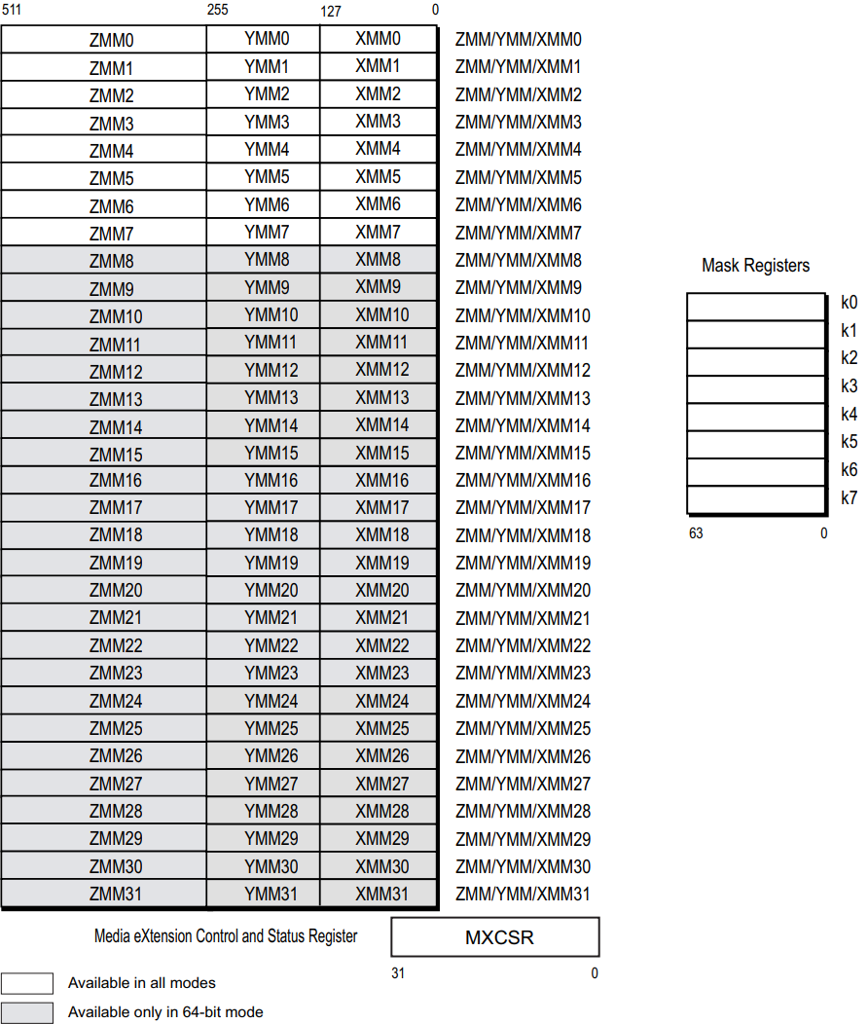

Címzés és memóriakezelés

A virtuális memória a programok számára elérhető teljes címtér. Lineárisan elhelyezkedő, egybefüggő tárhely, ez által a programok nem függenek a memóriacímek tényleges elrendezésétől. A virtuális címeket a hardveres memóriakezelő egység (MMU) és az operációs rendszer fordít le fizikai címekre. A gyors elérést igénylő adatokat a rendszer fizikai memóriába, a RAM-ba tölti, míg a kevésbé használt címek háttértárolókba töltődnek. Ez a felépítés lehetővé teszi, hogy a RAM a méreténél nagyobb memóriatartományokat is fel tudjon használni, a folyamatok elkülönítése pedig megakadályozza, hogy a programok sértsék egymás adatait.
A fizikai memória a számítógépben elérhető memória, amely a processzor buszinterfészén keresztül érhető el. Fontos kivétel a gyorsítótár (Cache), mivel nincs megcímezhető memóriája, csak a RAM-ban tárolt fontos adatokról készít másolatot a gyors elérés érdekében. Azok a rendszerek, amelyek virtuális memóriát használnak, szegmentálási és lapozó hardver, valamit szoftver segítségével fordítják le a virtuális címeket fizikaivá. A lapozás, virtuális címeket megadott nagyságú egységekre bontja, amiket az operációs rendszer a különböző fizikai memóriák között képes mozgatni. Az AMD64 az x86 egy bővített lapozási rendszerét támogatja, amely képes az egész 64 bites virtuális címteret fizikaivá alakítani.
A Long Mode 64 bites virtuális címteret ír le, viszont egyes processzorok kevesebbet is támogathatnak. Amely kiterjesztések nem használják mind a 64 bitet, azok ellenőrzik a 63. és a legfelső támogatott helyiértéken elhelyezkedő bit közötti értékeket. Abban az esetben, ha ezek a bitek mind nullák vagy egyesek, akkor kanonikus formában vannak. A későbbi bővítés érdekében a processzor elvárja, hogy a nem támogatott bitek értéke megegyezzen a legfelső támogatott helyiértéken elhelyezkedő bit értékével. Amennyiben ezt a processzor figyelmen kívül hagyná és ezeket a nem támogatott biteket felhasználnánk, későbbi processzorokban amik már több bitet támogatnak, ugyanaz a program nem tudna lefutni, hiszen a beírt adatot a processzor a memóriacím részeként értelmezné. Abban az esetben, ha a virtuális memória hivatkozása nem kanonikus formájú, veremhibát vagy általános védelmi hibát kapunk.
Az AMD64 architektúra egy olyan lapozási eljárást ír le, amely képes 64 bites virtuális címeket 54 bites fizikai címekké fordítani. Az AMD64 architektúra elvárja a fizikai címkiterjesztés (PAE) bekapcsolását mielőtt Long Mode-ban lépne. Amikor a PAE engedélyezve van, minden lapozási szerkezet 64 bites lesz, ami lehetővé teszi a teljes 52 bites fizikai címtérre való hivatkozást. Long Mode alatt a lapozás méret kiterjesztése letiltott állapotban van, hiszen a Long Mode nem támogatja a 4 MB lapozóméretet, viszont támogatja a 4 KB és 2 MB-os méretet. Az AMD64 architektúra a következő fejlesztéseket vezeti be:
- A lapkönyvtár-mutató (PDP) táblák bejegyzéseinek száma 4-ről 512-re nőtt.
- Bevezette a 4. szintű laptérkép (PML4). Öt szintű lapozás nélkül a PML4 a hierarchia tetején és a PDP táblákra hivatkozik.
- Az 5 szintű lapozás egy új adatszerkezetet hoz létre, az 5. szintű laptérképet (PML5). A PML5 a lapozás hierarchia tetején helyezkedik el és a PML4 tábláira mutat.
A CR3 regiszter 64 bitre bővül a Long Mode-ban történő lapozáshoz. A CR3 regiszter a PML4 vagy PML5 kezdőcímére hivatkozik. Csak akkor mutat a PML5 táblára, ha az 5 szintű lapozás engedélyezve van. A CR3 első 32 bitje maszkolva van a processzor által, hogy támogatni tudja a Legacy Mode-ban történő lapozást. Ebben az esetben a fizikai címkiterjesztés állapotától függően a PDP táblára vagy a lapkönyvtárra (PD).
A RIP relatív címzés elréhető 64-Bit Mode-ban. A rendszer hozzáadja az eltolást a következő utasítás 64 bites RIP értékéhez. A hagyományos x86 architektúrában az utasításmutatóhoz képesti címzés csak vezérlésátadó utasításoknál (jump) volt elérhető. 64-Bit Mode-ban bármely ModRM címzést használó utasítás használhat RIP relatív címzést. A ModRM egy 8 bitből álló mező, amely meghatározza, hogy egy utasítás milyen operandusokon hajtsa végre a műveletet. A RIP relatív címzés kifejezetten hasznos pozíció független és globális adatokat kezelő programok számára, hiszen nem használnak kézzel megadott fizikai címeket.

